书名：____中国审判案例要览（2010年商事审判案例卷）_________________
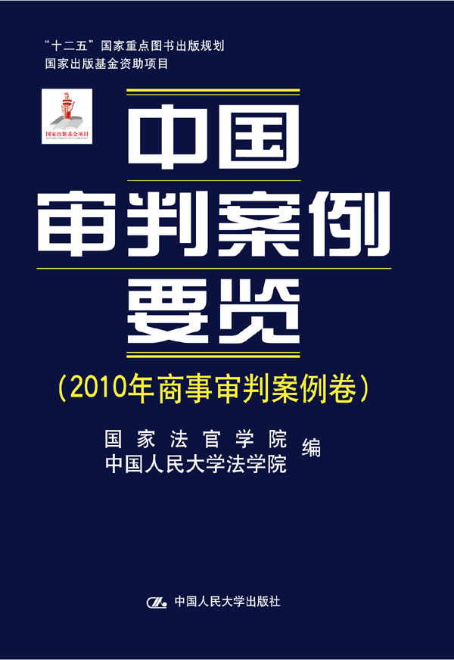封面
书号：_____978-7-300-14934-9________________
著者：_国家法官学院 中国人民大学法学院_____________
责任编辑：______班晓琼_______________
成品：___16________页数：__480______
纸张：____70克胶_______
装祯：______精装_____
出版时间：__2012-02-23_________
定价：___120.00元________
出版社：中国人民大学出版社

- 本书卖点
___对案情有详细的介绍，并对整个诉讼过程中
当事人的控辩主张和判案理由的有整体的介绍。__________________________

◆ 读者定位
1、_____法官、律师等实务工作者______________________--
２、大专院校研究人员___________________________
3、_______对审判实务有兴趣的法学专业学生____________________
- 作者简介
_______________________________________________________________________________
_______________________________________________________________________________________________________________________________________________________________________________________________________________________________________________________________________________《》_____________________________________________

- 内容简介
___本书由全国各地法院选送2010年审结的商事类案例，并由国家法官学院和中国人民大学法学院专家遴选出有代表性的案例，全面反映了2010年中国商事审判的全貌。 _________________________________________________________________________________________________________________________________________________________________________________________________________________________________________________________________________________________________________________________________________________________________________________________
。

◆ 简要目录
第一部分

．．．．．．
第一章

．．．．．．
第二章

．．．．．
第二部分

．．．．．

第三章
．．．．．

第四章
．．．．．

◆ 上架建议
___________法律___________________

书摘
.．．．．．．．．．．．．．．．．．．．．．．．．．．．．．．．．．．．．．．．．．．．．．．．．．

